Настольные игры по сенсорике своими руками
Развитие сенсорики у детей является одним из главных аспектов их полноценного развития. Существует множество игр и занятий, которые направлены на сенсорное развитие у детей. Они особенно популярны в наше время, потому рынок товаров для детей способен предложить большой выбор игрушек, книг и пособий.
Чтобы подарить ребенку интересную игру не нужно тратить на это деньги, можно смастерить ее своими руками.
1 «Многофункциональная доска»
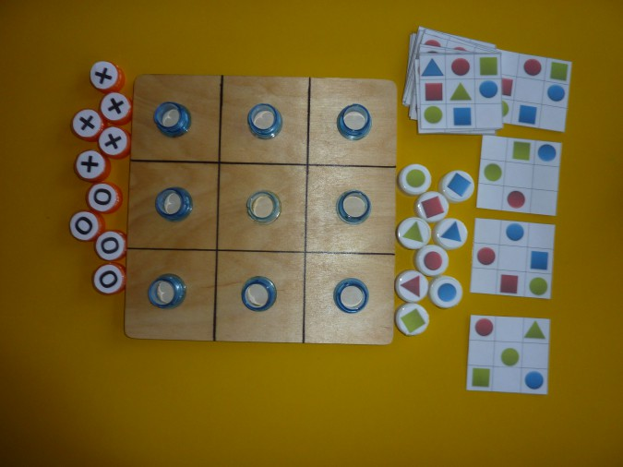
На этой доске можно играть в игру «Крестики - нолики».
Крестики-нолики, пожалуй, самая известная игра. И играют в нее все: взрослые, дети. Думаю, что каждый человек хоть раз в жизни играл в крестики-нолики.
Игра «Чего не хватает».
Ребенку предлагается посмотреть на задание и добавить крышку.
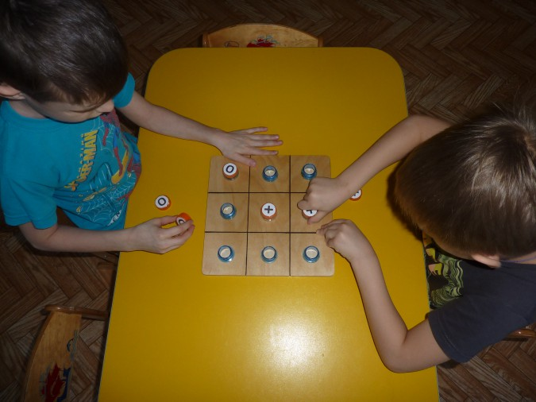

2 Панель «Геометрик»
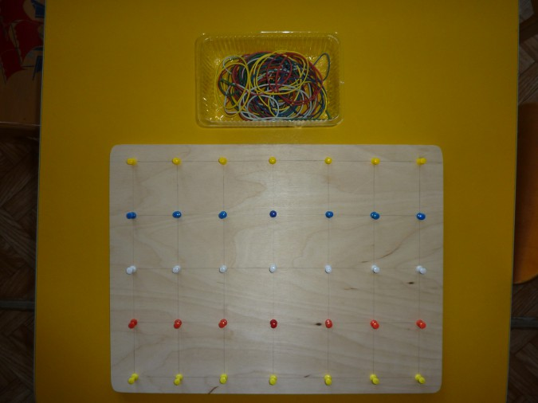
Планшет «Геометрик» прост в использовании и очень функционален.
С помощью доски, канцелярских гвоздей и резиночек ребенок может самостоятельно создавать оригинальные рисунки, фантазировать, творить, конструировать.
Игра способствует развитию логики, мелкой моторики, помогает постичь азы геометрии, свободно ориентироваться на плоскости, комбинировать, а так же поспособствует развитию таких качеств, как внимание и усидчивость.
